Разработчики заданий: Мишина Рита Ивановна, ГУО «Забродская средняя школа» Шкловского района
Серкова Алеся Петровна, ГУО «Средняя школа № 1 г.Шклова»
БИЛЕТ 25
2. Практическое задание. Восточные славяне на территории Беларуси: расселение, основные занятия, племенные княжества, управление ими.

На основе представленных материалов ответьте на вопросы
- С опорой на источник 1 назовите восточнославянские племена, которые расселились на территории Беларуси. Территории каких современных областей Беларуси они занимали в древности?
- С опорой на источник 2 определите хозяйственные занятия и дополнительные промыслы, которые были распространены у восточных славян в VI – VIII вв.
- С опорой на источник 2 назовите, какие религиозные представления существовали у восточных славян. Какие особенности языческих представлений на белорусских землях вы знаете?
- С опорой на источник 3 докажите, что наличие князя и дружины в восточнославянском обществе свидетельствовало о зарождении государства.

Источник 1

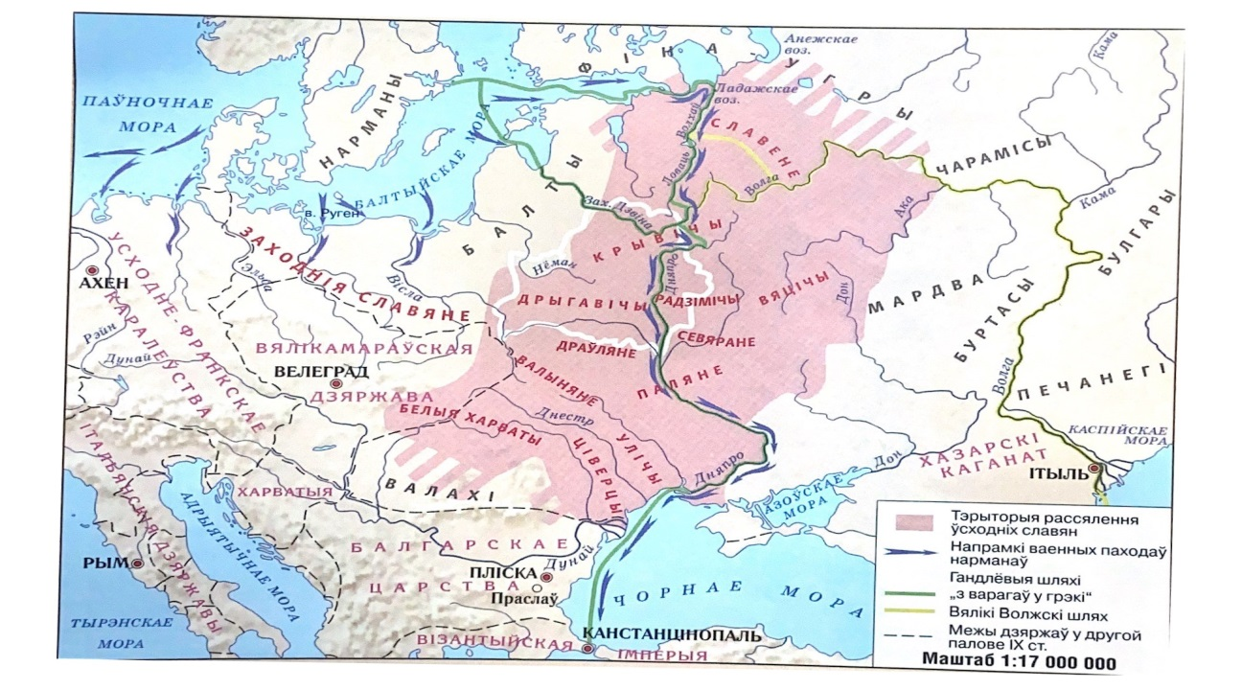
Восточнославянские союзы племён и их соседи

Источник 2
Сведения о славянах из произведения персидский историк Гардизи.
Страна славян ровная и лесистая, и они в ней живут. Это большая страна, и в ней очень много деревьев, растущих близко друг от друга. И они живут между этими деревьями… У них нет иных посевов, кроме проса, и нет винограда, но очень много меда…Они имеют стада свиней… Они носят высокие сапоги и рубахи до лодыжек. Одежда их большей частью изо льна… Рабочего скота у них совсем немного, а лошадей нет ни у кого, кроме царя… Зимой они живут в хижинах и землянках… Когда умирает у них кто-либо, труп его сжигают… На другой день после сожжения покойника они идут на место, где это происходило, собирают пепел с того места и кладут его на холм… И все они поклоняются огню и почитают быка… Оружие, которым они владеют, – дротики, щиты, стрелы и копья… У них много рабов. Когда схватят злодея, забирают его имущество, а его самого потом карают…

Источник 3
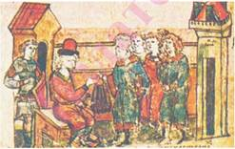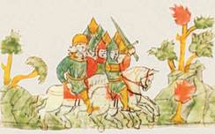
Подношение дани князю. Дружина в походе. Миниатюра из летописи
Миниатюра из летописи

№ вопроса | Уровень усвоения учебного материала | Вид деятельности | Примерный ответ учащихся
1 | 2 уровень,  нахождение информации, предъявленной в явном виде | Использование информации карты | На территории Беларуси расселились племена кривичей-полочан, радимичей. Дреговичей. Они занимали территории современных Витебской, Могилёвской, Гомельской областей.
2 | 3 уровень,  нахождения информации, предъявленной в материале в неявном виде | Извлечение информации из фрагмента исторического документа | Основные занятия славян: земледелие, животноводство, ремесло, бортничество.
3 | 4 уровень, установление связей между смысловыми единицами информации, представленной в разных знаковых системах | Соотнесение информации исторического документа и дополнительных знаний | Славяне-язычники почитали множество богов («И все они поклоняются огню и почитают быка…»). Главным богом считался Перун – бог грозы, грома и молнии. Славяне почитали Велеса (покровитель животноводства), Сварога (бог огня и солнца), Дажбога, Хорса и т. д. Особое внимание славяне уделяли погребальному обряду. Покойников сжигали и хоронили в курганах («Когда умирает у них кто-либо, труп его сжигают… На другой день после сожжения покойника они идут на место, где это происходило, собирают пепел с того места и кладут его на холм…»). Погребальный обряд восточных славян состоял из трапезы и тризны – своеобразных военных игр или спортивных состязаний в честь покойника.
4 | 5 уровень,  оперирование программным учебным материалом, применение исторических знаний, операций и приёмов мыслительной деятельности в незнакомой ситуации | Использование приемов анализа, сравнения, обобщения, систематизации, оценки, установления причинно-следственных связей, формулирование выводов; использование иллюстраций в качестве источника информации для решения учебно-познавательных задач | Восточнославянское общество развивалось в направлении от племенных княжений к созданию более мощной политической организации – государству, ключевыми элементами которого были верховная княжеская власть и дружина. Только так общество могло обеспечить стабильную жизнь всех его представителей. Племенные княжения с наличием князя и дружины стали промежуточной стадией между союзом племён и государством.

